9.02.22. ТК21, Высшая математика, практика «Непрерывность функций».
(4 страницы)
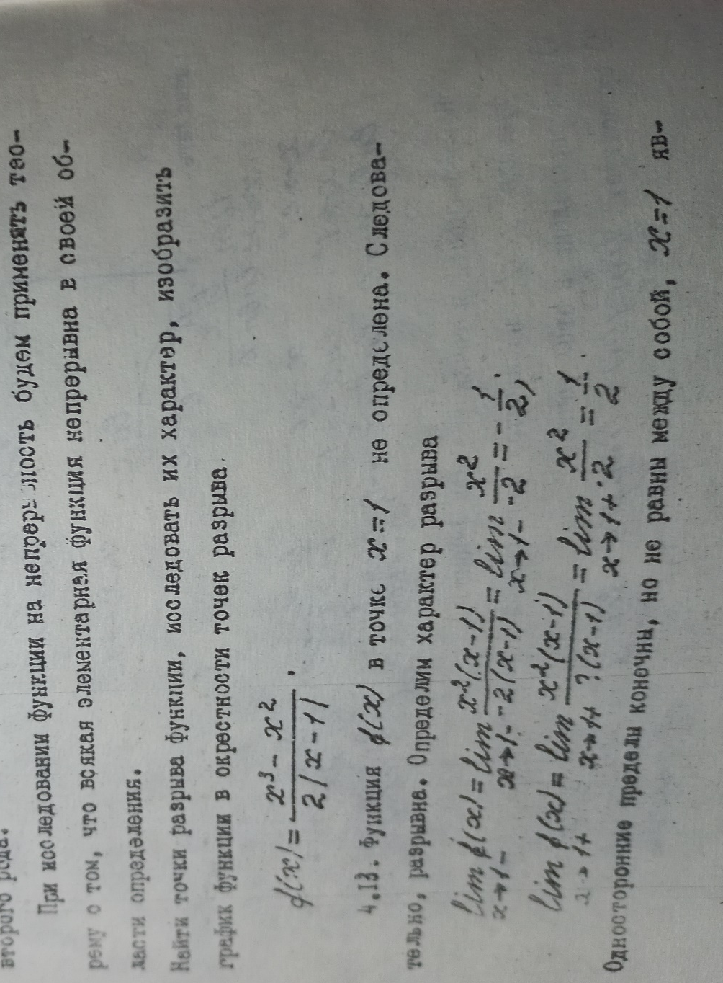

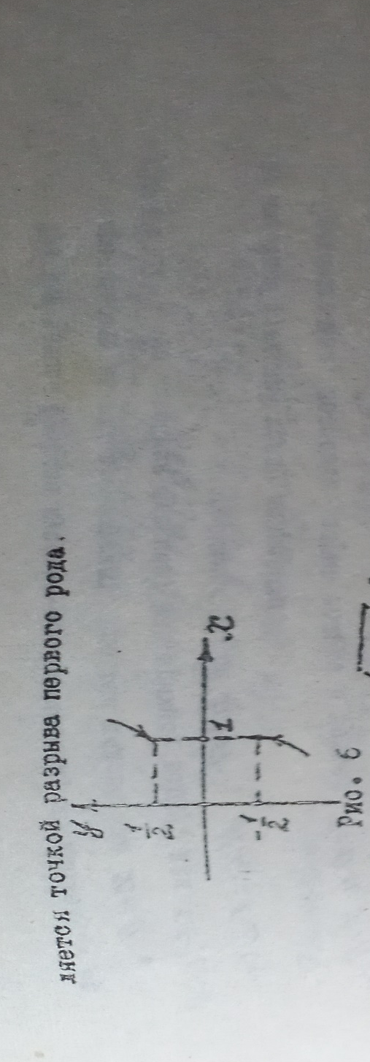

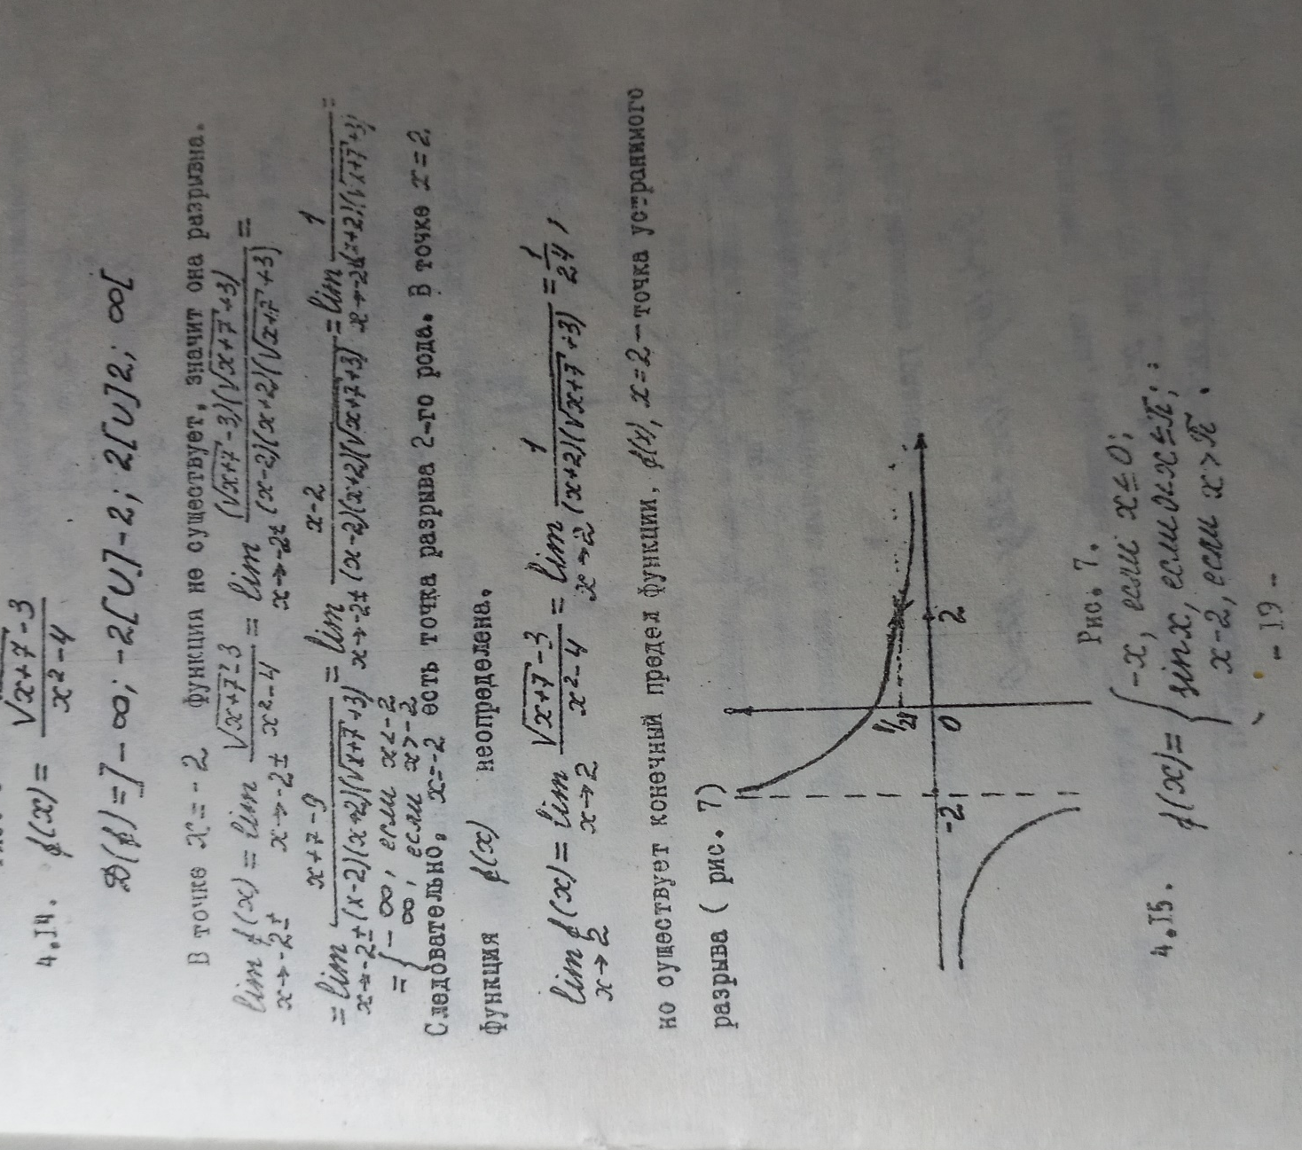

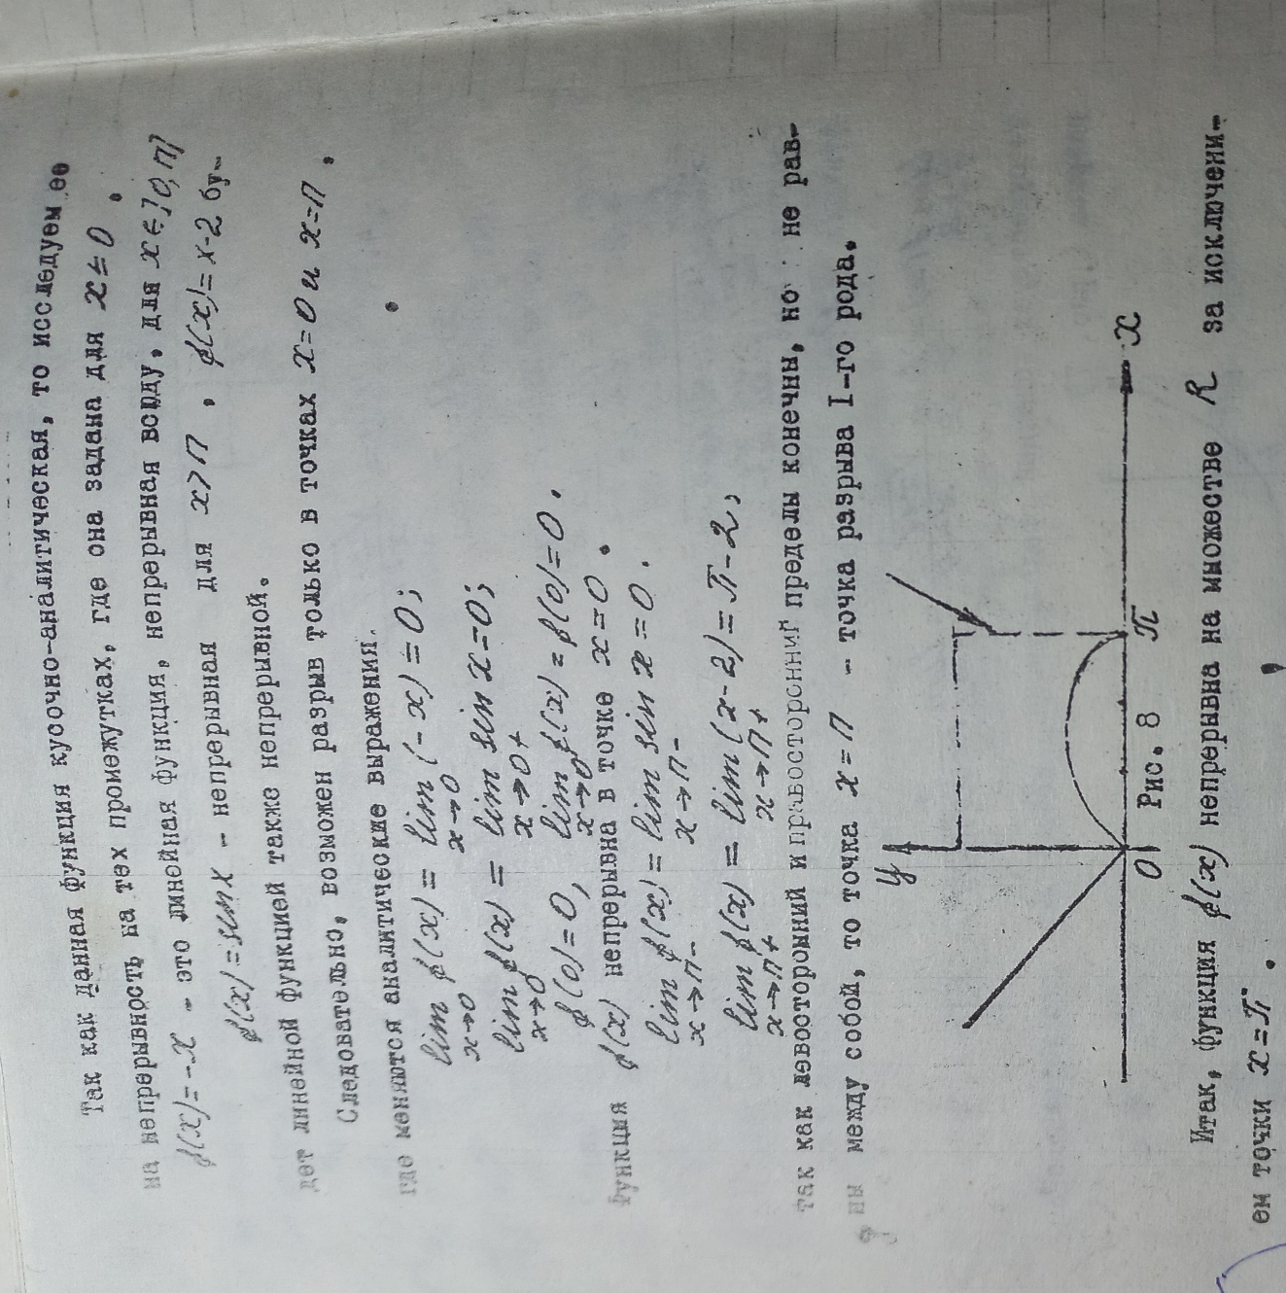

Найти точки разрыва функции; изобразить график в окрестности точки разрыва. (Решаете свой вариант по журналу). Задания на след. странице!

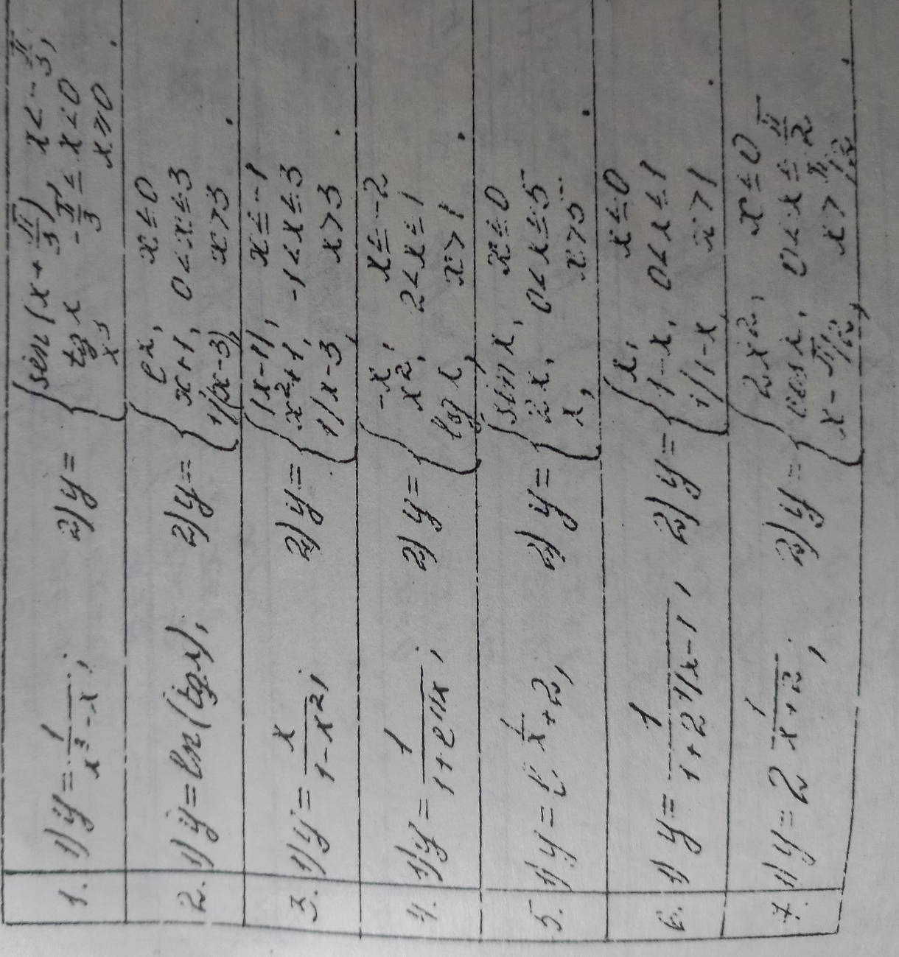
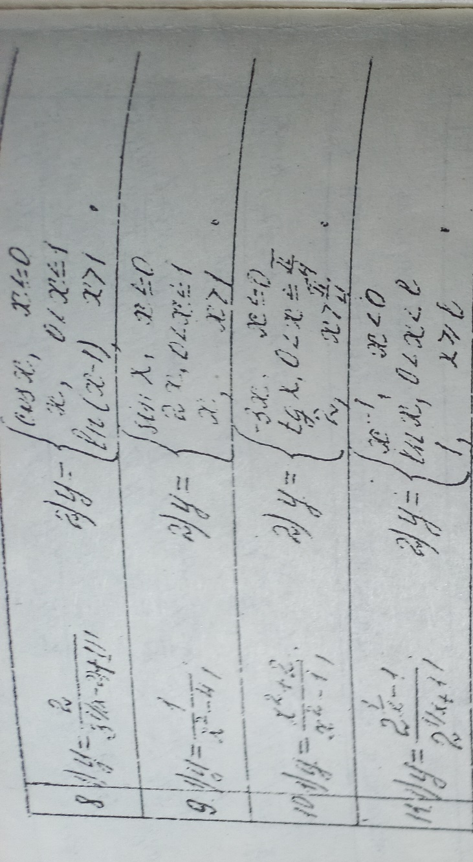
1. Верхотуров Ю; 2. Грибов А.; 4. Макушев Л.; 5. Пуртов И.; 6.Ромащенко С.;
7. Шепеленко Д.; 8. Юшкова П.; 9. Богомолов Д.; 10. Пентюхов Е.

